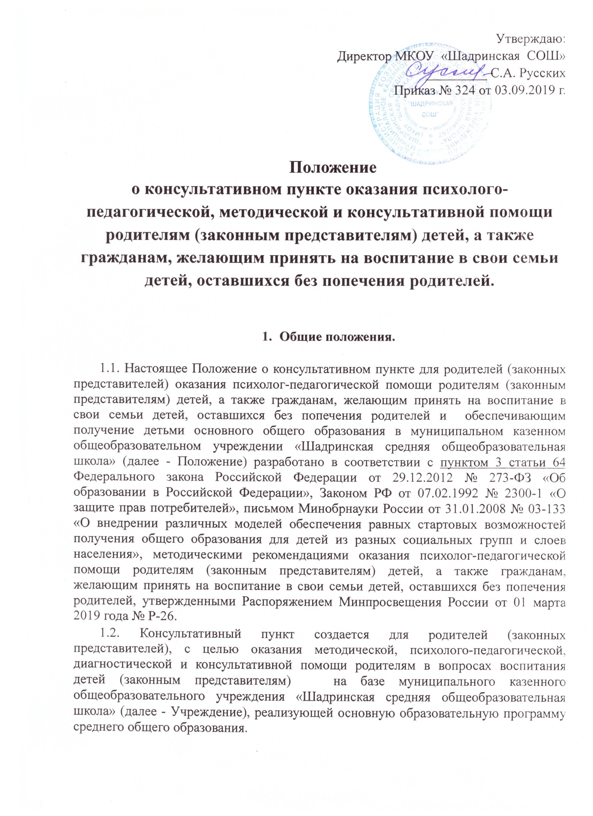

- Основные задачи консультативного пункта.

- оказание консультативной помощи родителям (законным представителям) по вопросам воспитания, обучения и развития детей школьного возраста;
- оказание содействия в социализации детей школьного возраста, получающих школьное образование в форме семейного образования;
- оказание помощи и поддержки родителям, имеющих детей-инвалидов или детей с ОВЗ, консультирование по вопросам воспитания и развития;
- оказание консультативной помощи родителям в вопросах воспитания, обучения, коррекции поведения детей, состоящих на учете в Комиссии по делам несовершеннолетних и защите их прав, в ОДН, а также на внутришкольном учете.

- Организация деятельности консультативного пункта.

3.1. Деятельность консультативного пункта осуществляется в помещении Учреждения.
3.2. Помощь родителям (законным представителям) оказывается педагогом-психологом, социальным педагогом и иными специалистами, необходимыми для надлежащего осуществления функций в консультационных центрах.
3.3. На сайте Учреждения создаётся раздел о консультативном пункте (информация о предоставлении помощи, формы заявления и другая необходимая информация).
3.4. Помощь родителям (законным представителям) в консультативном пункте предоставляется на основании:
- письменного заявления одного из родителей (законных представителей), зарегистрированного в установленном порядке в журнале учета письменных обращений в консультативный пункт родителей (законных представителей), согласно приложению 1 к настоящему Положению.
- телефонного обращения одного из родителей (законных представителей), зарегистрированного в установленном порядке в журнале учета телефонных обращений в консультативный пункт родителей (законных представителей) согласно приложению 2 к настоящему Положению.
- личного обращения одного из родителей (законных представителей), зарегистрированного в установленном порядке в журнале учета личных обращений в консультативный пункт, согласно приложению 3 к настоящему Положению.
3.5. В письменном заявлении одного из родителей (законных представителей) указываются:
- наименование Учреждения и должностного лица, которому оно адресовано.
- содержание обращения.
- фамилия, имя, отчество родителя (законного представителя), его почтовый адрес, контактный телефон.
- фамилия, имя, отчество, дата рождения ребёнка.
- дата составления заявления.
- личная подпись родителя (законного представителя).
3.6. Письменное заявление подлежит регистрации в соответствующем журнале в день его поступления.
3.7. По результатам рассмотрения письменного заявления в течение 10 календарных дней со дня его регистрации заявителю направляется ответ или мотивированный отказ (в случае отсутствия в заявлении обязательных сведений, указанных в п. 3.5 Положения, либо невозможности оказания помощи родителям (законным представителям) по вопросам, не отнесенным к компетенции консультационного центра).
3.8. Помощь родителям (законным представителям) на основании телефонного обращения оказывается устно по средствам телефонной связи, но не более 15 минут.
Результатом консультирования является:
- устный ответ (регистрируется в журнале телефонных обращений в консультативный пункт родителей (законных представителей).
- назначение родителям (законным представителям) даты, времени и места личного приёма для оказания помощи в случае невозможности устного консультирования вышеуказанных граждан в отсутствие дополнительных сведений (регистрируется в журнале учета личных обращений в консультативный пункт);
- мотивированный отказ невозможности оказания помощи родителям (законным представителям) по вопросам, не отнесенным к компетенции консультативного пункта.
3.9. Помощь родителям (законным представителям) на основании личного обращения.
- предварительная запись для личного обращения одного из родителей (законных представителей) на приём к специалистам консультативного пункта производится по телефону или личному обращению граждан в консультативный пункт.
- для получения помощи посредством личного обращения родитель (законный представитель) должен иметь при себе документ, удостоверяющий личность.
- при личном обращении родителя (законного представителя) проводится беседа, в ходе которой определяется вид помощи, необходимой ребёнку и (или) родителю (законному представителю), назначается время и место её оказания и указывается в журнале учета обращений в консультативный пункт.
- отказ в оказании помощи родителю (законному представителю) может быть в случае отсутствия документа, удостоверяющего личность родителя (законного представителя), подтверждающего, что он является родителем ребёнка, а также в случае несоответствия обращения вопросам, отнесенным к компетенции консультативного пункта.
3.10. В консультативном пункте родителям (законным представителям) и их детям, оказываются следующие виды помощи при наличии условий:
- психолого-педагогическое консультирование.
- диагностико-психологические тренинги.
- коррекционно-педагогические мероприятия.
3.11. Работа с родителями (законными представителями) и их детьми в консультативном пункте может проводиться как индивидуально, так и в формах взаимодействия (групповые и подгрупповые).
3.11.1. Индивидуальные формы взаимодействия с детьми проводятся в присутствии родителей (законных представителей).
3.11.2. Решение о выборе формы взаимодействия с родителями (законными представителями) и их детьми принимают специалисты консультативного пункта по результатам проведенного ими обследования детей и с учётом психофизического состояния детей.

4. Руководство консультативным пунктом.

4.1. Общее руководство работой консультативного пункта осуществляет директор общеобразовательного Учреждения.
4.2. Руководитель консультативного пункта:
- обеспечивает создание условий для эффективной работы консультативного пункта.
- обеспечивает учёт обращений за консультативной помощью по форме согласно приложениям к настоящему Положению.
4.3.Ответственность за работу консультативного пункта несёт директор.

Приложение 1. ЖУРНАЛ УЧЕТА письменных обращений
в консультативный пункт

N  п/п | Дата, время обращения | Ф.И.О. родителя  (законного представителя) | Ф.И.О., дата рождения ребенка | Содержание обращения | Отметка о наличии/отсутствии в письменном обращении сведений о лице, направившим письменное обращение | Ф.И.О.,  должность специалиста, ответственного за рассмотрение обращения и срок предоставления ответа на обращение | Подпись родителя (законного представителя),получившего ответ на обращение в случае личного получения ответа /(подпись специалиста о неявке родителя (законного представителя)

Приложение 2. ЖУРНАЛ УЧЕТА телефонных обращений
в консультативный пункт

N  п/п | Дата, время обращения | Назначенное время приема по предварительной записи | Ф.И.О. родителя (законного представителя) | Ф.И.О.,  дата рождения  ребенка | Содержание  обращения | Отметка о необходимости письменного/личного обращения в случае оказания помощи более 15 минут | Ф.И.О., должность специалиста, оказавшего помощь | Подпись родителя (законного представителя), получившего помощь  (Подпись специалиста о неявке на прием)

Приложение 3. ЖУРНАЛ УЧЕТА личных обращений
в консультативный пункт

N  п/п | Дата, время обращения | Назначенное  время приема по предварительной записи | Отметка о наличии документа, удостоверяющего личность родителя (законного родителя) | Ф.И.О. родителя (законного представителя) | Ф.И.О., дата рождения ребенка | Содержание  обращения | Вид помощи (методическая, психолого-педагогическая, диагностическая и консультативная)  /Запись специалиста о неявке | Ф.И.О., должность специалиста,  оказавшего помощь | Подпись родителя (законного представителя), получившего помощь (Подпись специалиста о неявке на прием)

